**天津大学环境学院2020级接收推免生（含直博生）**

**第二批面试工作安排**

各位同学好，

我院2020级推免生接收工作，经过前期同学们网上申报天大预推免系统，以及学院相关学科专家组的资格审核，现已确定了第三批初审通过同学名单（可查看报名系统状态）（第三批审核结果将于8.16日前完成）。凡初审通过的考生，我院将集中组织综合面试考核工作。

面试对象：第三批推免报名资格初审通过的同学以及未能赶上第一批面试，申请参加第二批面试的同学。申请直博且审核通过的同学。

面试考核时间地点

|  |  |  |  |  |  |  |
| --- | --- | --- | --- | --- | --- | --- |
| **学院** | **专业代码** | **专业名称** | **研究方向代码** | **研究方向名称** | **综合考核面试时间** | **综合考核面试地点** |
| 环境科学与工程 | 083001 | 环境科学 | 00 | 不区分研究方向 | 9.19（周四）上午8:30 | 天大北洋园校区43B506 |
| 环境科学与工程 | 0830Z2 | 环境生态学 | 00 | 不区分研究方向 |
| 环境科学与工程 | 0830Z3 | 海洋环境科学与技术 | 00 | 不区分研究方向 |
| 环境科学与工程 | 0830Z1 | 环境信息与规划管理 | 00 | 不区分研究方向 |
| 环境科学与工程 | 071007 | 遗传学 | 00 | 不区分研究方向 |
| 环境科学与工程 | 0857 | 资源与环境（专业学位） | 02 | 环境管理与规划 |
| 环境科学与工程 | 081404 | 供热、供燃气、通风及空调工程 | 00 | 不区分研究方向 | 9.18（周三）上午8:30 | 天大北洋园校区43B511 |
| 环境科学与工程 | 080702 | 热能工程 | 00 | 不区分研究方向 |
| 环境科学与工程 | 0857 | 资源与环境（专业学位） | 03 | 供热、供燃气、通风及空调工程 |
| 环境科学与工程 | 083002 | 环境工程 | 00 | 不区分研究方向 | 9.19（周四）上午8:30 | 天大北洋园校区43B511 |
| 环境科学与工程 | 081403 | 市政工程 | 00 | 不区分研究方向 |
| 环境科学与工程 | 0857 | 资源与环境（专业学位） | 01 | 环境污染治理 |

**携带材料：**

请参加面试的同学携带以下材料，并于面试时上交面试小组秘书：

1 《天津大学推荐免试攻读硕士学位研究生复试申请表》

2 本科学习成绩单一份，要求加盖所在学校教务处或院级单位公章（红章原件）（教育部“推免服务系统”开通后通过该系统填报者不必要求此项）

3 本人学生证、身份证原件

4 国家级外语考试成绩或合格证书

5 有公开发表的学术论文、科研成果或获奖证书者，提供相关证明。

**邮件反馈：**

请报名初审通过的同学邮件回复是否参加（邮件标题模板：[参加/放弃/姓名-专业代码-专业名称-毕业学校）至tju_yjs@163.com。](mailto:参加/申请下一批/放弃-专业代码-专业名称-姓名-毕业学校）至tju_yjs@163.com。我院考核形式为面试形式。环境学院导师相关信息可通过学院网站-师资队伍查看，环境学院网址http:/tjusee.tju.edu.cn/）。)

**[考核形式：](mailto:参加/申请下一批/放弃-专业代码-专业名称-姓名-毕业学校）至tju_yjs@163.com。我院考核形式为面试形式。环境学院导师相关信息可通过学院网站-师资队伍查看，环境学院网址http:/tjusee.tju.edu.cn/）。)**

[我院考核形式为面试形式。](mailto:参加/申请下一批/放弃-专业代码-专业名称-姓名-毕业学校）至tju_yjs@163.com。我院考核形式为面试形式。环境学院导师相关信息可通过学院网站-师资队伍查看，环境学院网址http:/tjusee.tju.edu.cn/）。)

**[学院网站：](mailto:参加/申请下一批/放弃-专业代码-专业名称-姓名-毕业学校）至tju_yjs@163.com。我院考核形式为面试形式。环境学院导师相关信息可通过学院网站-师资队伍查看，环境学院网址http:/tjusee.tju.edu.cn/）。)**

[环境学院导师相关信息可通过学院网站-师资队伍查看。](mailto:参加/申请下一批/放弃-专业代码-专业名称-姓名-毕业学校）至tju_yjs@163.com。我院考核形式为面试形式。环境学院导师相关信息可通过学院网站-师资队伍查看，环境学院网址http:/tjusee.tju.edu.cn/）。)

[环境学院网址：http://tjusee.tju.edu.cn/](mailto:参加/申请下一批/放弃-专业代码-专业名称-姓名-毕业学校）至tju_yjs@163.com。我院考核形式为面试形式。环境学院导师相关信息可通过学院网站-师资队伍查看，环境学院网址http:/tjusee.tju.edu.cn/）。)

**联系我们：**

招生咨询电话：022-27892622，石老师、丁老师，张老师。

邮箱:tju_yjs@163.com

**天津大学北洋园校区-卫津路校区交通：**

同学们可在天津大学卫津路校区（老校区）附近乘坐615路公交车前往北洋园校区。615慢线3元，615快线（直达）票价5元。车程约40分钟。同学们可参考乘车。

发车时间见下图

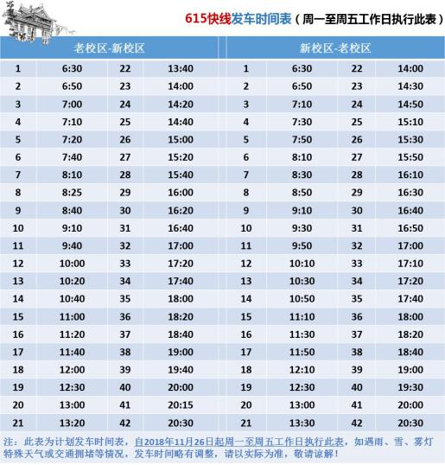

天津大学环境科学与工程学院

2019年9月12日